Совет ветеранов Комбината хлебопродуктов состоит
из 7 человек, и распределение их обязанностей:

- Организационная и информационная работа
Председатель - Домрачева Надежда Михайловна
Ул. К.Маркса № 136 кв.36. тел 89082703157
Зам. Председателя - Мелентьева Ольга Алексеевна
Ул.К.Маркса №138 кв.71 тел.89519392532

- Культмассовая работа и мастер-класс.
Ответственная - Пинаева Маргарита Аркадьевна
Ул.К.Маркса № 134 кв.44 тел.89194837454

- Жилищно-бытовая и социальная защита
Ответственная - Нежданова Валентина Дмитриевна
Ул.К.Маркса № 136 кв. 69 тел.36142
Ларионова Людмила Александровна
Ул.К.Маркса №138 кв.21. тел.89519421874

- Работа с ветеранами и детьми сиротами ВОВ
Ответственная - Карнаухова Евдокия Сергеевна
Ул.К.Маркса 128-А кВ.31. тел.89048448537
Салай Тамара Григорьевна
Ул.к.Маркса 134 кв.35. тел. 89082707352

- Группа здоровья и спортивные мероприятия
Ответственная Волегова Нина Ивановна
Ул.К.Маркса № 138 кв.65 тел.89082629069

Председатель совета ветеранов КХП Домрачева Н.М

Утверждаю :
Годовой отчёт

о проделанной
работе
совета ветеранов
Верещагинского
комбината хлебопродуктов

за 2020 год
К Х П - это
коллектив
хороших
пенсионеров

наш девиз –
В хорошее мы верим,
всего должно быть в меру!

Общие сведения

- Реквизиты и контакты:
Г. Верещагино, ул. Карла Маркса дом 134, подъезд 1 (подвальное помещение)
2. Председатель совета ветеранов комбината хлебопродуктов
(КХП) - Домрачева Надежда Михайловна, тел. 89082703157.
nad Domracheva @mail ru 49

Наши задачи:

- Объединение и сплочение ветеранов труда для решения своих поставленных задач.
- Привлечение ветеранов к участию общественной жизни в совете ветеранов КХП и города.
- Организация досуга и отдыха пенсионеров.
- Продолжение работы по сбору материала, фотографий, газетных вырезок для формирования альбома ветеранов труда КХП.
- Продолжение работы по оказанию благотворительной помощи малообеспеченным жителям города.
6.Принимать участие в общественных мероприятиях Пермского края, Верещагинского округа и г. Верещагино

История создания
совета ветеранов комбината хлебопродуктов

Совет ветеранов комбината хлебопродуктов существует более 50 лет. Начало ветеранской организации зародилось еще в Советское время.
Организаторами совета ветеранов были Шимановская Ангелина Дмитриевна и Жужгова Лидия Ивановна. Мелентьева Екатерина Ивановна. Они же были и организаторами «Женсовета», активно действующего на комбинате.
Продолжила работу в совете ветеранов бывшая работница крупяного цеха Бубликова Нина Фёдоровна. Она была председателем совета ветеранов более 10 лет. В настоящий момент, уже десятый год руководит нашим советом ветеранов Домрачева Надежда Михайловна.
Ветераны КХП передали в Верещагинский Музейный центр альбомы, годами собранные трудовыми коллективами промышленных цехов в процессе творческой работы комбината для памятной истории г. Верещагино и Пермского края.

Организационная структура совета ветеранов
Комбината хлебопродуктов

- Структура управления совета ветеранов комбината хлебопродуктов создана согласно Устава Верещагинской городской общественной организации ветеранов войны и труда.
- Совет ветеранов КХП состоит из 7 человек, неработающих ветеранов

При совете ветеранов КХП создан клуб «Северянка», который существует с декабря 2011 года.
В клубе «Северянка» ветераны КХП проводят культурно развлекательные мероприятия, вечера отдыха, мастер-классы по рукоделию.
В Клубе проводятся встречи с руководителями администрации, депутатами, руководителями предприятий, домоуправляющих компаний, с ветеранами труда и тружениками тыла, обсуждаются различные наболевшие вопросы ветеранов труда и жителей микрорайона и оказание им посильной помощи.

Взаимодействие с социальными партнёрами :
Совет ветеранов КХП сотрудничает :
- С городской общественной организацией ветеранов.
- С центральной районной библиотекой.
- Музейным центром г. Верещагино.
- Редакцией газеты «Вестник», «Заря»,
- Центром социальной защиты населения.
- Центром кино и досуга, ДКЖ
- Социальной страховой компанией.
Финансовое обеспечение деятельности
совета ветеранов КХП

- Комбинат хлебопродуктов обанкротился.
Финансовую помощь комбинат хлебопродуктов совету ветеранов КХП не оказывает.
- Члены совета ветеранов добровольно вносят взносы на проведение конкретных мероприятий.
- Спонсорская помощь совету ветеранов КХП не оказывалась.
- От городского совета ветеранов, ветеранам КХП была выделена сумма 1150 рублей для проведения праздника Дня пожилого человека. Данная сумма была потрачена по назначению. Отчёт сдан.

Годовой отчёт совета ветеранов КХП за период 2020 года подготовлен и сдан в городской Совет ветеранов вовремя.

ОТЧЁТ
СОВЕТА ВЕТЕРАНОВ ВЕРЕЩАГИНСКОГО
КОМБИНАТА ХЛЕБОПРОДУКТОВ
о проделанной работе за период 2020 года

- Организация ведения персонального учёта ветеранов.
  - В совете ветеранов КХП на учёте состоит 170 ветеранов,
из них: 1 человек - труженик тыла,
1 человек – узница Великой Отечественной Войны.
23 человек – дети войны.
1 человек – дети репрессированных родителей.
1 человек – одинокий ветеран труда, нуждается в уходе.
  - Совет ветеранов КХП состоит из 7 человек (список прилагается)
  - При совете ветеранов создан клуб «Северянка», где проводятся различные мероприятия, собрания, вечера отдыха, мастер- классы, для жителей микрорайона работает библиотека.
  - В совете ветеранов 39 человек – ветераны труда Федерального значения (список прилагается).
  - 131 человек являются ветеранами с большим трудовым стажем.
(список прилагается).
- Наличие планов работы первичной ветеранской организации.
2.1. План работы совета ветеранов КХП на 2020 год имеется (План работы прилагается)
3. Количество проведённых мероприятий в соответствии с планом.
3.1. В годовом плане работ намечено 30 пунктов, (план прилагается), из них выполнено 27 . 3 пункта не выполнено, по причине карантинного режима в городе. (п.2.3. –шествие Бессмертного полка, п.4.3, п.4.4.)
4. Количество и периодичность заседаний совета и общих собраний.
4.1. За период работы совет ветеранов собирался ежемесячно,
составлено три протокола (протоколы прилагаются).
5.Сотрудничество и взаимодействие советов ветеранов с органами государственной власти.
5.1. Члены совета ветеранов КХП сотрудничали с местными органами Администрации, и Советом ветеранов города, управлением пенсионного фонда, Государственной Страховой компании, органами социальной защиты, в частности оформление субсидий.
5.2. Совет ветеранов КХП сотрудничает с депутатом Потаниным И.Ю. и Артёмовым Р.П., с руководителями ООО «Домоуправления» по жилищным вопросам. С ООО «Служба заказчика» по проблеме постоянного подтопления подвального помещения в жил доме № 134, в частности клуба «Северянка». Проблема подтопления долгие годы остаётся не решённой.
5.3. Члены совета ветеранов обращались в «Коммунальную службу» по поводу обрезки поросли на тополях и других деревьев растущих вдоль тротуара, от дома № 134а до АТП по ул. К.М. Обрезка выполнена.
6.Участие ветеранов в посильной трудовой деятельности.
6.1. Ветераны КХП участвуют в посильной трудовой деятельности, в частности, высаживают цветы, кустарники в своих садовых участках, а также на прилегающих территориях микрорайона «Северный» и в сквере. Выращивают овощи, фрукты, ягоды. Укрепляют свою семейную экономику. Излишки овощей, фруктов и ягод отдают нуждающимся жителям микрорайона, и продают на рынке.
6.2. Весной текущего года в сквере микрорайона была проведена обрезка всех кустарников и деревьев. Ветераны КХП приняли участие в уборке мусора из сквера.
6.3. 30 сентября 2020 г. от совета ветеранов КХП и микрорайона
«Северный» в смотре-конкурсе «Лучшее ветеранское подворье» приняла участие семья Мелехиной Алевтины Дмитриевны, которые в последствие заняли одно из первых мест в номинации «Лучшее оформление ландшафта».
7.Участие ветеранов в патриотическом и нравственном воспитании граждан.
7.1. Члены совета ветеранов КХП Домрачева Н.М. и Мелентьева О.А. поздравили мужчин, тружеников тыла, ветеранов КХП и депутатов Потанина И.Ю. и Артёмова Р.П. с Днём защитников Отечества 23 февраля.
7.2. По просьбе Мялициной С.А., председателя клуба по интересам «Истоки», Мелентьева О.А. подготовила и вручила эскиз значка «Истоки».
7.3. 8 мая т.г. в честь 75-ти летнего Юбилея Великов Победы, члены совета ветеранов КХП приняли участие в работе по очистке территории у стелы погибшим воинам, бывшим работникам комбината хлебопродуктов (заготзерно) и возложили цветы, сделанные своими руками.
7.4. Член совета ветеранов КХП Мелентьева О.А. приняла участие в
подготовке общих списков участников ВОВ и тружеников тыла, узников войны, работа проводилось в городском Совете ветеранов.
7.5. Мелентьева О. А. подготовила пять сувенирных знаков «Георгиевская лента» для вручения их ветеранам дома Престарелых.
7.6. Члены совета ветеранов КХП Домрачева Н.М. и Мелентьева О.А. приняли участие по вручению памятных медалей в честь 75- летия ВОВ ветеранам КХП и города.
7.7. В последствие они вручали памятные знаки в честь 75-летия Великой Победы «Детям Войны» (24 человека), по поручению губернатора Пермского края Махонина Дмитрия.
7.8. 9 мая члены совет ветеранов КХП Домрачева Н.М. и Мелентьева О.А. организовали сбор жителей микрорайона «Северный» на акцию, проведённую социальной группой молодых исполнителей под песню «День Победы».
7.9. Вечером этого же дня жители микрорайона провели акцию «Свеча памяти» в честь 75 летия Великой Победы.
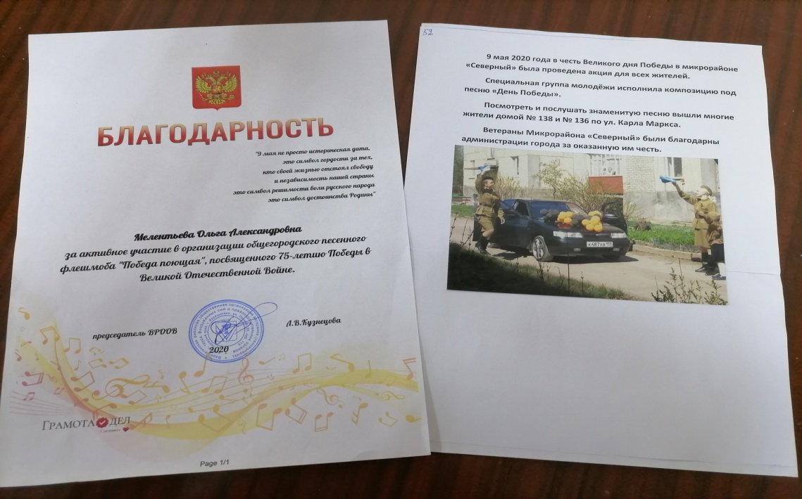
7.10. Мелентьева О.А. оказала помощь (хлопоты) труженику тыла Кондратьеву И.Г. в получении разовой выплаты денежных средств, в сумме 50 тысяч рублей. (Возникла необоснованная причина в задержке выплаты ветерану указанной суммы). Кондратьев И.Г. получил деньги.
7.11. В честь праздника «Дня единства России» Мелентьева О.А. организовала с жителями развешивание Российского флага на жилых домах микрорайона «Северный».
7.12. В честь памяти лиц старшего военного поколения по акции «Посади дерево», Мелентьева О.А. посадила кустарник шиповника между жилыми домами № 136 и 138.
7.13. В связи со сложившейся сложной ситуацией самоизоляции, многие бабушки и дедушки взяли на себя обязанности в воспитании своих внуков, в частности они освоили работу компьютеров, проводили занятия по интернету. Занимались дома (удалённо) с внуками, которые не посещали школу и детсады.
8. Внедрение здорового образа жизни.
8.1. В микрорайоне «Северный» продолжается работа группы здоровья, которую проводит Кувайнен Л.В.
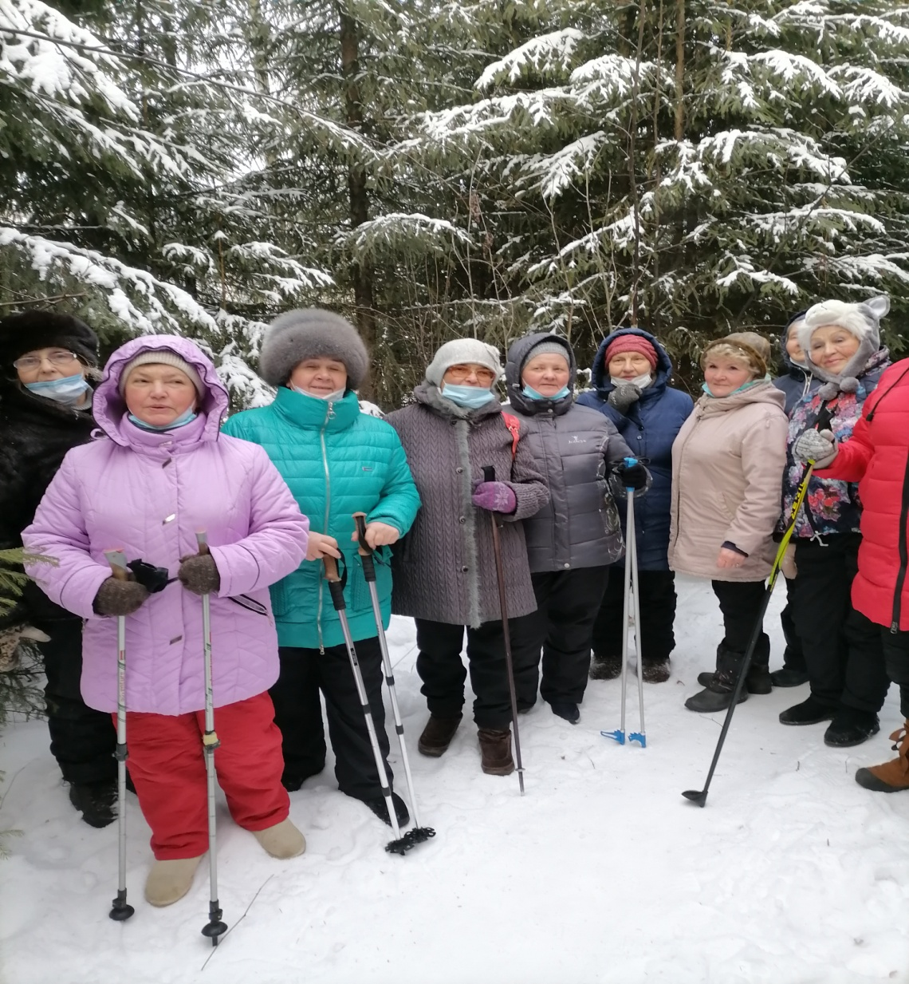
8.2. Ветераны КХП продолжают занятия по лечебной физкультуре, занимаются скандинавской ходьбой, осуществляют регулярные прогулки по берёзовой роще. Ходили на занятия в новый физкультурный центр.
8.3. 27 августа, на стадионе у школы № 1 для ветеранов, были организованы спортивные мероприятия по сдаче норм ГТО. От микрорайона «Северный» в спортивных соревнованиях по сдаче норм ГТО приняли участие Кувайнен Л.В. и Мелентьева О.А.
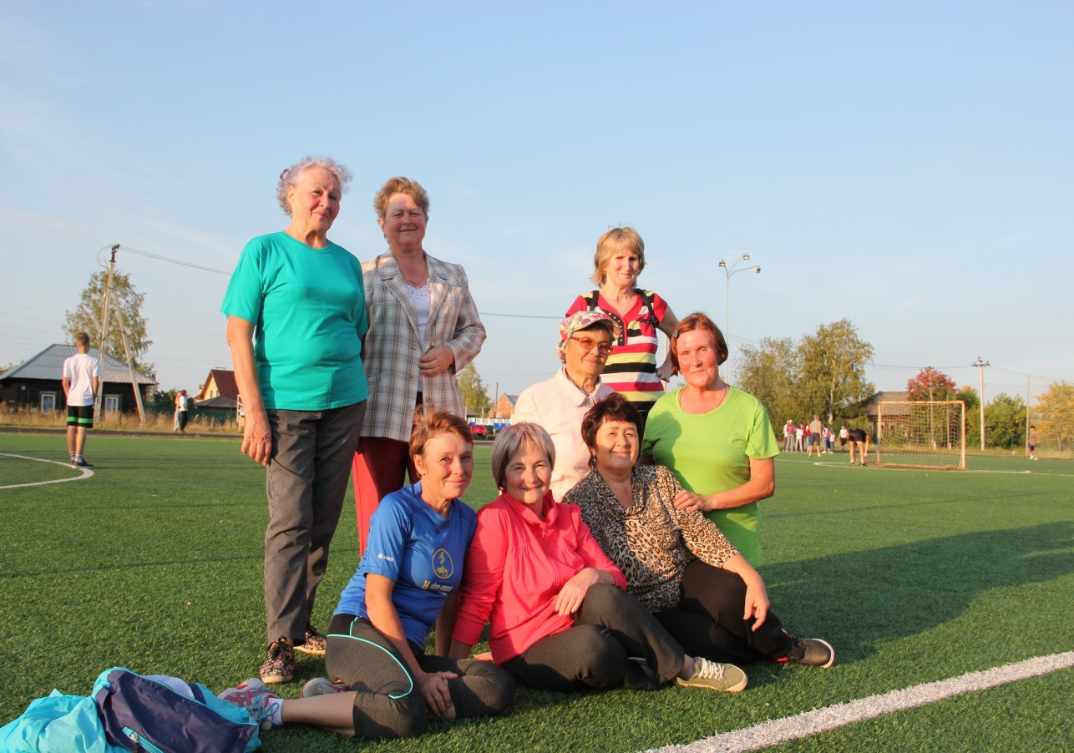
8.4. Ветераны КХП и жители микрорайона «Северный» осуществляют регулярные прогулки по асфальтированным дорожкам, небольшими группами сидят на лавочках в сквере.
8.5. Ветераны КХП приняли участие в поездках по Святым местам (Белогорский монастырь, Чусовские городки, село Сепыч). Организатор – Домрачева Н.М.
8.6. 18 октября 2020 г. группа ветеранов КХП и жители микрорайона (7 человек) совершили поездку в г. Кудымкар в КомиПермяцкий театр.
8.7. Варанкина Валентина Александровна ведёт здоровый образ жизни. Она продолжает заниматься рыболовством в течение всего года. Пойманной рыбой она делится с родственниками, соседями и продаёт желающим.
9.Сотрудничество и взаимодействие совета ветеранов с учреждениями культуры.
9.1. 8 января т.г. ветераны КХП приняли участие в вечере отдыха, организованном в ДКЖ для пожилых людей на Рождественской ёлке.
9.2. 14 января приняли участие в Новогоднем вечере отдыха, организованном городским Советом Ветеранов, проведённом в кафе «Звёздное».
9.3. 27 декабря 2019 г. в клубе «Северянка» провели Новогодний вечер отдыха для всех ветеранов микрорайона. (Это мероприятие не вошло в годовой отчёт за 2019 год)
9.4. В феврале ветераны КХП посещали в ДКЖ организованные вечера отдыха для пожилых людей. Посмотрели Пермский театр «Дамские угодники».
9.5. В феврале т.г. была выдвинута кандидатура Пинаевой Маргариты Аркадьевны от инициативной группы музейно-культурного центра с поддержки совета ветеранов КХП номинантом «Людям нравится» в номинацию «Мастер своего дела».
9.6. В феврале, члены совета ветеранов КХП принимали участие в конференции на отчётно- перевыборном собрании. (Домрачева Н.М., Нежданова В.Д. Мелентьева О.А., Ларионова Л.А.)
9.7. 1 марта т.г. на центральной площади г. Верещагино проводились Масленичные гуляния. На этом празднике от совета ветеранов КХП принимали участие Пинаева М.А., Мелентьева О.А. и Волегова Н.И. Участницы торговали своими поделками народного творчества и проводили мастер-классы.
9.8. 9 марта т.г. в клубе «Северянка» состоялся вечер отдыха для ветеранов микрорайона, посвящённый международному Женскому дню 8 Марта «Для самых обаятельных и привлекательных дам».
9.9. 11 марта т.г. в Музейном центре Мелентьева О.А. провела мастер- класс по изготовлению роз из атласных лент.
9.10. Пинаева М.А. провела мастер-класс в программе «Бородачи в Бородулино» на празднике, организованном в селе Бородулино.
9.11. 2 сентября т.г. в Музейном центре на торжественном мероприятии, посвящённом 10 –ти летнему юбилею «Мастерской прикладного искусства» были отмечены от совета ветеранов КХП Пинаева М.А. и Мелентьева О.А.
9.12. 5 сентября т.г. на центральной площади города состоялась «Сельскохозяйственная ярмарка 2020 года». На этом мероприятии от совета ветеранов КХП приняли участие Пинаева М.А. и Мелентьева О.А.
9.13. Три члена совета ветеранов КХП принимали участие в различных
мероприятиях и выставках, организованных в Музейном центре и в городе, так, Пинаева Маргарита Аркадьевна была награждена:
- Дипломом, как участник ярмарки Новогодних и Рождественских сувениров народного творчества «Рождественская карусель».
- Благодарственным письмом, как участнице «Широкая Масленица».
- Благодарственным письмом за проведение мастер-класса в историко-культурной досуговой программе «Бородачи в Бородулино».
- Сертификатом, как участник конкурса Ремесленников.
- Благодарственным письмом за большой личный вклад и высокие достижения в области декоративно-прикладного искусства Верещагинского городского округа, в связи с 10- летием клуба «Творческая мастерская».
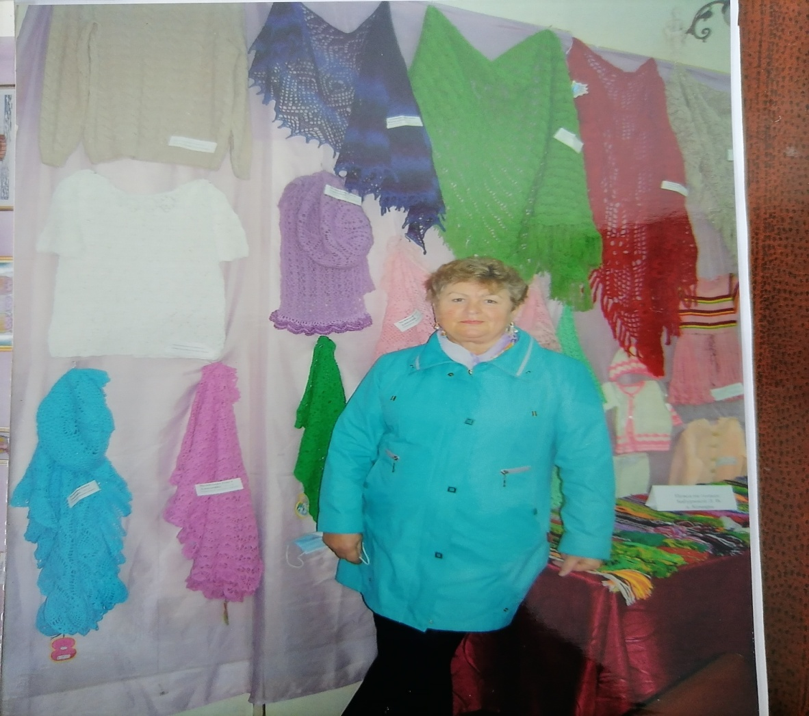
- Дипломом как участницу в номинации «Ремесленная слобода» «Сельскохозяйственная ярмарка 2020».
- Номинант в номинации «Людям нравится» в номинации «Культура и искусство».
- В Пермском журнале 2020 г. «Нужные люди» , «Ветераны Прикамья», «Новое время», на стр. 13 в номинации «Культура и искусство» отражена статья о ветеране КХП Пинаевой Маргарите Аркадьевне.
Мелентьева Ольга Алексеевна была награждена:
1). Благодарственное письмо за проведение мастер-класс по изготовлению роз из атласных лент.
2).Благодарственное письмо за помощь в проведении мастер-классов в рамках проведения народного гуляния «Широкая Масленица» для жителей Верещагинского городского округа.
3).Диплом за 1-е место в 10 выставке народно прикладного творчества «Волшебная игла» номинация «Вышитый натюрморт».
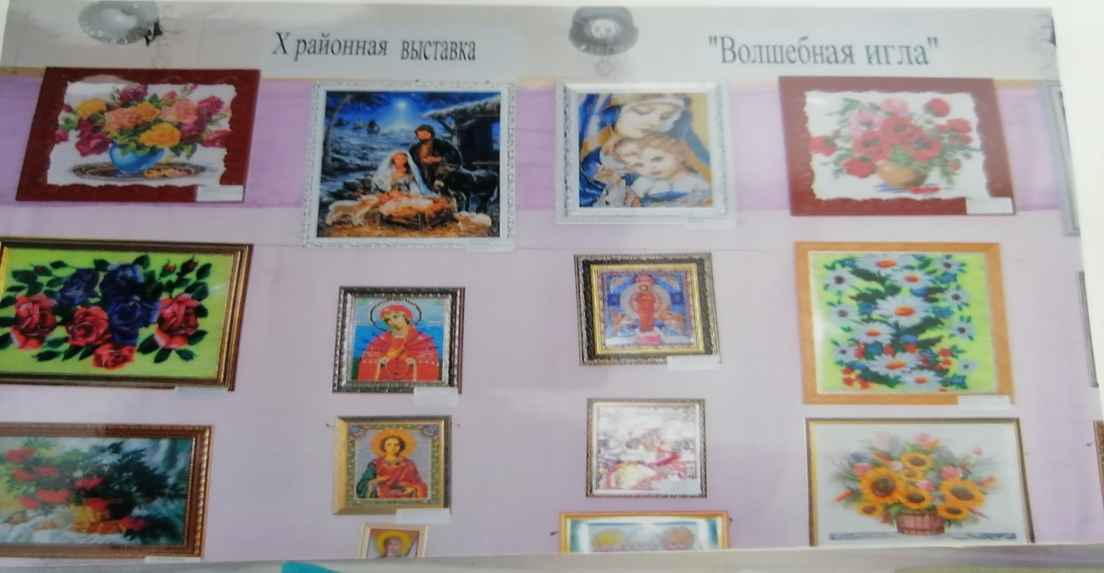
4). Благодарственное письмо за высокие достижения в области декоративно-прикладного искусства.
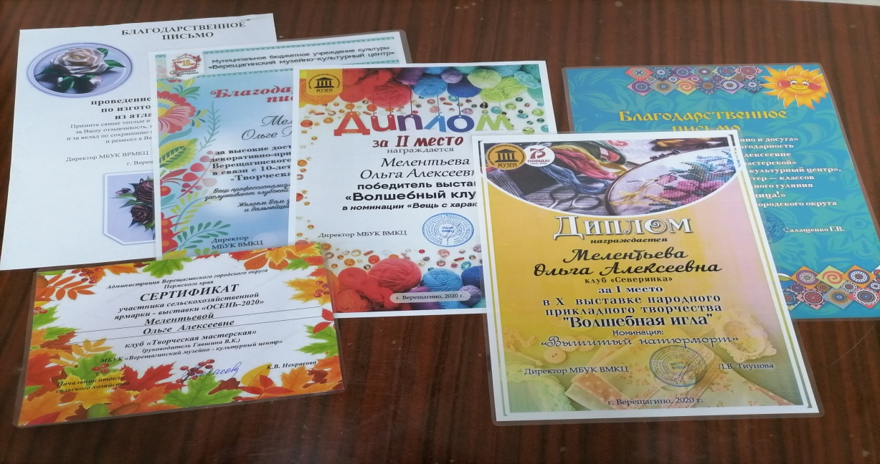
5).Сертификат участника «Сельскохозяйственной ярмарки 2020», клуб «Творческая мастерская».
6). Благодарственное письмо, председателю жюри районного конкурса «Ветеранское подворье 2020» за активное участие в организации конкурса в номинации «Лучшее оформление ландшафта».
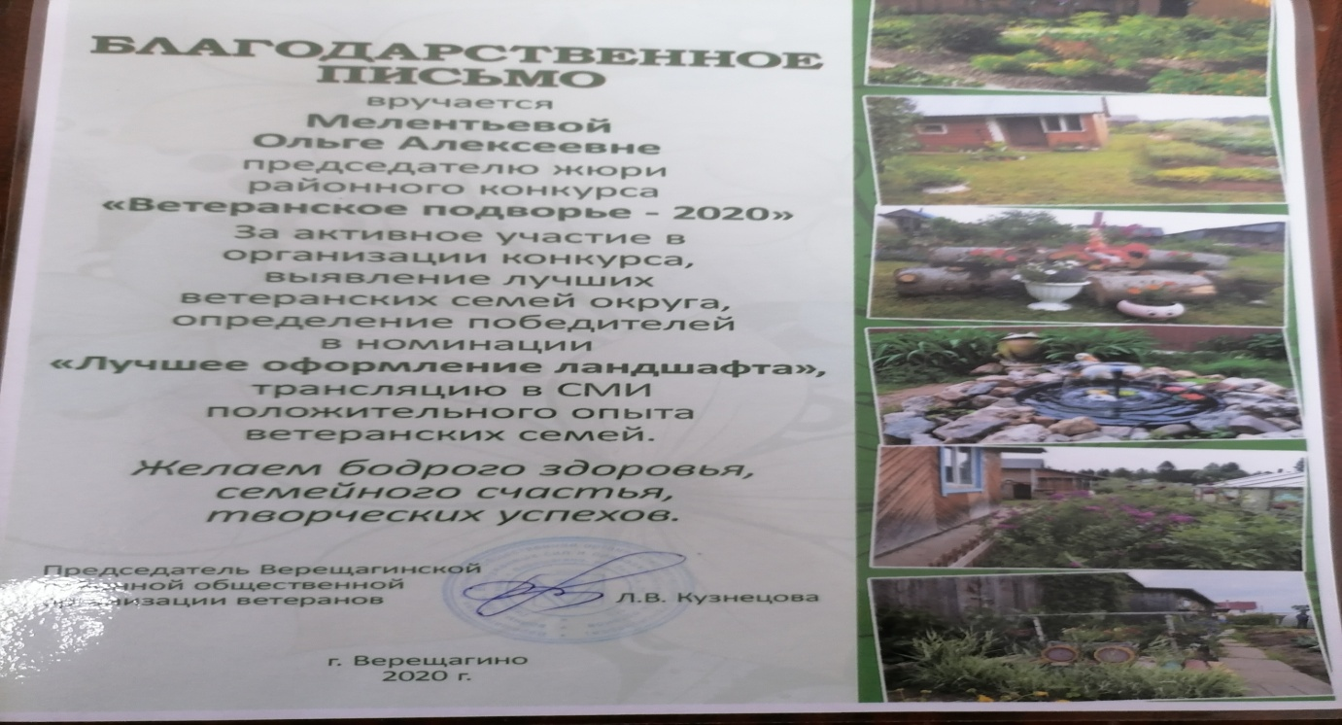
7). Диплом 2-е место, победителю выставки «Волшебный клубок» в номинации «Вещь с характером».
8). В октябре т.г. кандидатура Мелентьевой О.А. выдвинута для занесения в Книгу Почёта районного Совета Ветеранов.
2 октября 2020 г. Ларионова Людмила Александровна была награждена Сертификатом, как участник конкурса Ремесленников.
9.14. Члены совета ветеранов КХП Карнаухова Е.С., Салай Т.Г., Соколова Э.А., Мальцева Н.В. посещали кинотеатр «Комсомолец».
Концерны, проводимые в Дворце досуга, в частности «АРТ Верещагино» посетили Мелентьева О.А., Волегова Н.И.
9.15. 3 октября 2020 года коллектив совета ветеранов КХП отметили «День пожилого человека» на природе, на дачном участке Пинаевой М.А.
9.16. Член совета ветеранов КХП Катаева Вера Артемьевна, Механошина Надежда Григорьевна, Чесных Алла Эдуардовна, Кувайнен Лидия Васильевна постоянно принимает участие в вокальных и хоровых выступлениях Верещагинского городского округа.
9.17.Ежегодно ведётся альбом о деятельности ветеранского движения комбината хлебопродуктов. В альбоме собираются фотографии, различные материалы, в том числе, вырезки из газет. (Альбом прилагается)
10. Участие в мероприятиях, проводимых районным Советом ветеранов.
10.1. Четыре члена совета ветеранов КХП приняли участие в конференции на отчётно-перевыборном собрании.
10.2. Два члена от микрорайона «Северный» приняли участие в городских соревнованиях по сдаче спортивных норм ГТО.
10.3. Один член совета ветеранов КХП принял участие в конкурсе «Людям нравится»
10.4. Один человек от микрорайона «Северный» принял участие в смотре- конкурсе «Лучшее ветеранское подворье 2020».
10.5. Один член совета ветеранов КХП принял участие в выдвижении для занесения в Книгу Почёта.
11. Отражение деятельности ветеранской организации в СМИ .
11.1. Работа деятельности ветеранской организации КХП отражалась в СМИ, а также проводилась работа и сотрудничество с газетой «Вестник». (заметки о «Ветеранском подворье», «АРТ Верещагино»),
11.2. А также, совет ветеранов КХП поздравлял своих ветеранов с юбилейными датами рождения, согласно, имеющегося списка, как через Интернет, так и по телефону.
12. Участие в проектной деятельности.
12.1. Подготовлен и сдан проект эскиза знака для клуба «Истоки».
12.2. Проект «Сквер памяти» находится в стадии разработки.
13. Оказание благотворительной помощи одиноким и престарелым ветеранам и иным категориям населения.
13.1. Участница совета ветеранов Карнаухова Е.С. долгие годы оказывает помощь по уходу престарелому труженику тыла.
13.2. Мелентьева О.А. оказала помощь в ходатайстве труженику тыла
Кондратьеву И.Г. в получении единовременной выплаты в сумме 50 тыс. рублей в честь 75-ти летия Великой Победы.
13.3. Участники совета ветеранов КХП продолжают оказывать
благотворительную помощь малоимущим гражданам Верещагинского округа по сбору вещей с их передачей в дом «Милосердия».
13.4. В плане на 2021 год в совете ветеранов КХП организовать в клубе «Северянка» «Благотворительную лавку» по сбору вещей для социально незащищённых людей.

Председатель совета ветеранов КХП Домрачева Н.М.

Дамы совета ветеранов комбината хлебопродуктов
сердечно поздравляют вас с праздником всех мужчин!

Мы благодарны Вам за ваше взаимопонимание, сотрудничество и материальную помощь.
Вы наши помощники, защитники и надёжная опора.

Уважаемые мужчины, наши защитники!
Нас - миллионы. Вас же – кот наплакал.
Вы дефицит в масштабе всей страны.
За Вас идёт борьба, война и драка.
Чем меньше Вас, тем больше Вы нужны.
Вы – надежные и хрупкие создания.
Обид, сомнений в Вас невпроворот.
Вы редкие песчинки мироздания,
Кто Вас утешит? Кто же вас поймёт?
За все дела тяжёлые возьмёмся,
От всех невзгод Вас уберечь хотим.
И в День защитников Отечества клянёмся,
Что от любых проблем Вас защитим!

С уважением к Вам – дамы КХП 23 февраля 2019 г.
ЧАСТУШКИ ПРО ВАЛЕНКИ И НОВЫЙ ГОД
С Дед Морозом мы сидели
рядом на завалинке.
Я в красивеньких сапожках,
а он в старых валенках.

У всех подружек на виду
в новых валенках пройду.
Валенки пушистые, золотом обшитые.

Дед Мороз! Дед Мороз!
Что в подарок мне принёс?
Не хочу я пряники, подари мне валенки!

Мы сидели и страдали с милым на завалинке. Он домой не уходил,
дома забыл валенки.
Я плясала, да плясала и ногами топала.
Валенками я махала и руками хлопала.

Ах ты, Зимушка Зима, не боюсь я снега.
Не страшны мне холода.
С валенками смело.

Ох, топни нога, топни правенькая.
Хорошо плясать мне в них, хоть и старенькие.

Я плясала да плясала, а плясавши сбилася.
Валенки таки большие, на бок повалилася!

Ко мне милый не пришёл
нынче на свидание,
А я валенки надену, скажу- досвидания!
Гармонист, гармонист,
ты играй гармошечка!
В валенках плясать не буду,
топну лишь немножечко!

Эх, топни нога, топни правенькая,
Всё равно ребята любят,
хоть и в валенках я!

Дед Мороза я любила, Дед Мороза тешила.
Каждый день ему на ёлку
я подарки вешала!

Я под ёлочкой плясала и ногами топала.
С веток пряники срывала
и конфеты лопала!
Дед Мороз ты, Дед Мороз,
где весь год ты шляешься?
С красным носом, в полуночь,
с бабою являешься!

Я плясала да плясала и, плясавши, сбилася.
Дед Мороз такой хороший,
я в него влюбилася!

Дед Мороз, а Дед Мороз!,
я в тебя влюбилася.
Если б я была сосулькой,
для тебя б разбилася.!

Как была я молодая, как была я резвая –
На столе бы поплясала и на ёлку влезла бы!

Дед Мороз- то, вот беда –
по колено борода.
Некуда деваться – лезет целоваться!

Мы с милёнком сели в сани,
да и покатилися.
Не скажу, какой причиной мы переворотилися.

Наряжуся я Снегуркой и усядусь в тарантас.
Буду ездить по деревне
добрым людям напоказ!

Дед Мороз, ты не зевай,
а подарки доставай.
Если хочешь целоваться –
поцелуемся давай!

Я свинья и ты свинья!
Все мы братцы свиньи!
Будем праздновать друзья
Новый год от ныне!

Мне свидание назначил
Благородный мальчик,
А на деле прикатил
Старенький кабанчик!

Ах, снегурочка моя, моя милочка!
Ты настолько хороша, ну как свиночка!

Ах, ты свиночка моя, я тебя дождался.
Ты пришла, меня нашла, а я и растерялся.
Веркин хахаль получил в глаз от мужа Верки, когда прячетесь в шкафу, закрывайте дверки.

Бежит баба по посёлку, а за нею бежит бык. Подоила раз по пьянке, а он сразу к ней привык.

Я на даче горько плачу, денег нет на семена Засажу я хреном дачу, лучше хрен- чем не хрена.

Я на пенсию пошла, выспалась, отъелась,
Руки, ноги отдохнули, замуж захотелось!

Отчёт о проделанной работе совета ТОС «Северный»
за 2017-2018 годы
Территориальное общественное самоуправление (ТОС) – это форма самоорганизации граждан по месту их жительства и должна представлять интересы населения.
Наш ТОС организован в 2017 году, Расскажу кратко о нашей деятельности.
20 января 2017 года в клубе «Северянка» депутатом Потаниным И.Ю. было организовано и проведено общее собрание граждан микрорайона.
На собрании Потанин И.Ю. предложил создать в нашем микрорайоне территориальное общественное самоуправление (ТОС). Он подробно рассказал присутствующим о важности данного проекта, о целях, задачах и возможностях ТОС. На этом собрании был выбран совет ТОСа в составе 11 человек. Срок полномочий совета определён на 2 года.
Потанин И.Ю. помог разработать и утвердить Устав ТОС. Определили границы ТОС, в которые вошли три больших многоквартирных дома с прилегающими дворовыми территориями, спортивная и детская площадки, футбольное поле, стоянка для автотранспорта и площадка для сбора твёрдых отходов, а также сквер отдыха.
Была установлена численность граждан, проживающих на закреплённой территории ТОС. Число проживающих граждан взяли без детей в возрасте до 16 лет. Численность составила 640 человек.
На первом заседании организационного комитета избрали председателя ТОС в лице Мелентьевой Ольги Алексеевны. Я бывший работник КХП. Более 25 лет была инженером охраны труда. Пенсионерка. Вхожу в состав совета ветеранов КХП.
В состав совета ТОС избрали большую часть пенсионеров, которые также являются членами совета ветеранов КХП.
Деятельность ТОС осуществляется в соответствии с Уставом без образования юридического лица. У нас нет расчётного счёта в банке. Нет штата обслуживающего персонала. Есть инициативные граждане, в основном бывшие работники КХП, пенсионного возраста.
Нами определены цели и задачи деятельности ТОС. Разрабатываются программы развития своей территории.
2017 -2018 годы мы работаем благодаря активной помощи депутата Потанина И.Ю. Так, 17 марта прошлого года Игорь Юрьевич организовал проведение расширенной конференции, с привлечением на собрание заместителя главы города Колчанова А.Л.,депутатов по микрорайону «Северный» Поздеева А.В., и Безмаслова, был приглашён представитель полиции, управляющий ООО «Домоуправления» Филиппов В.В..
Каждый из приглашённых лиц доложили ситуацию дел в своей сфере деятельности. Колчанов А.Л. уделил внимание важности образования ТОСов. Затем, приглашённым ответственным лицам гражданами общего собрания было задано множество различных, наболевших вопросов. Таких как: по благоустройству придомовых территорий, по отлову бродячих собак, по спортивной и детским площадкам, по продаже спиртных напитков на территории детский площадке, по уборке не санкционированного мусора за гаражными боксами, по разбитым дорогам, по неудовлетворительным остановочным будкам, разбитому тротуару, протёков сточных вод с канализационного колодца и многие другие вопросы. Не на все вопросы удалось услышать ответы.
Многие годы в нашем микрорайоне нет участкового полицейского. Всё время назначаются исполняющие обязанности, а вопросов к представителям правоохранительных органов у нас возникает множество.
Я считаю, что такие расширенные общие собрания очень важны для населения. В этом году нам также необходимо организовать и провести такую расширенную конференцию для граждан нашего микрорайона. До конца года мы это вопрос проработаем и решим совместно с Потаниным И.Ю.
За время работы ТОС, советом было подготовлено и направлено ряд письменных обращений в разные инстанции, например, главе города, нашим депутатам, в управляющие компании, директорам структурным ресурсоснабжающих организаций. В письмах указывались различные выявленные недостатки и просьбы по улучшению благосостояния населения микрорайона «Северный». Не все наши прошения были устранены. В основном был ответ – нет денег. Но многое удалось сделать.
Так, например, депутат Поздеев А.В. нам помогает к Новогодним праздникам привезти и установить ёлку на детской площадке. Мы – ветераны сами готовим игрушки и украшаем ими ёлку.
Организовываем досуг населения. В клубе «Северянка» мы проводим вечера отдыха для населения микрорайона. Приглашаем всех желающих. Участвуем в спортивных мероприятиях. В клубе занимаемся народным творчеством. Свои работы наши ветераны выставляют на различных выставках, ярмарках в городе и районе.
Нами организована акция милосердия и благотворительности малоимущим гражданам. Мы собираем вещи и передаём их нуждающим.
Осуществляем контроль за работой управляющих компаний, за качеством уборки прилегающих территорий ТОС.
Благодаря спонсорской помощи депутатов Потанина И.Ю., Поздеева А.В. и Артёмова Р., мы смогли организовать и провести праздник в День пожилого человека в октябре прошлого года. Праздник провели в столовой молоко завода. Приглашались все желающие бывшие работники КХП.
15 марта 2017 г. в Верещагинском городском поселении был зарегистрирован первый Проект на участие в конкурсе ТОС под названием «Вместе мы сила» по ремонту спортивной площадки с нанесением травмобезопасного покрытия. Инициатором данного проекта был Потанин И.Ю. Сметная стоимость проекта составила 660 тысяч рублей. Проект был внедрён в действие. Спортивная площадка получилась отличная. Она постоянно задействована детьми разных возрастов. Но сразу же возникла проблема. Деточки, от избытка чувств поломали деревянные лавки, порвали сетчатое ограждение, оборвали сетки на футбольных воротах и баскетбольных кольцах. Снег и лёд весной счищали с мягкого покрытия штыковыми лопатами. Стёрлась вся нанесённая разметка.
21 октября 2017 года нами было организовано торжественное открытие спортивной площадки. Были приглашены гости, глава города, депутаты, спонсоры, представители прессы. Была подготовлена концертная программа. То есть было организовано всё для нас и наших деток. Мне на празднике было стыдно перед гостями, за нерадивость детского поколения. Для детей была сделана такая замечательная спортивная площадка, а они тут же стали всё ломать, рвать, пакостить. Сейчас спортивная площадка выглядит не лучшим образом. Дети оказались не благодарные. Они не понимают, что на создание этой площадки затрачены не малые деньги. Надо беречь созданное. Я не понимаю такого отношения ни со стороны детей, ни со стороны взрослого населения. Детки сейчас очень продвинутые, они знают, что за любые свои деяния их не накажут.
В прошлом году также удалось решить проблему по расширению и обустройству детской игровой площадки для деток младшего возраста. Установлены новые качели, горки, песочницы, лавки. Вся площадка ограждена заборчиком.
В октябре 2017 года мы подготовили документы по второму Проекту под девизом «Тропинка в детство» по устройству пешеходного тротуара и велосипедной дорожки. Сметная стоимость Проекта 330 тысяч рублей. Тротуар был сделан в летние месяцы текущего года. Тротуар выполнен вблизи детской площадки и является продолжением зоны отдыха для населения посёлка. Здесь прогуливаются молодые мочки с колясками, а летом на этой дорожке постоянно катались детки на велосипедах, самокатах, роликовых коньках и прочих средствах.
Но и здесь сразу же возникла проблема. По ночам, по этой новой дорожке стали ездить на машинах молодёжь.
Мы, советом ТОС и инициативной группой ветеранов КХП организовали субботники по высадке многолетних кустарников и цветов вдоль новой тротуарной дорожки. Потанин И.Ю. помог привести чернозём для цветников. Правда, на субботники выходили только пенсионеры. Молодое поколение не принимает участие в субботниках. Зато нам помогали наши внуки.
В этом году мною подготовлены ещё два Проекта по благоустройству придомовых территорий, в частности по устройству пешеходных тротуаров вдоль жилых домов. Но, первый Проект был отклонён в связи с большими затратами на его осуществление. А второй Проект оставили и запланировали внедрить в 2022 году. Предварительная сметная стоимость Проекта составляет 1500 миллиона рублей. При просмотре сметы я обратила внимание на некоторые позиции ремонтных работ, где было слово аэродромная подсыпка грунта.
Возник вопрос, почему аэродромная? Разве нет работ, связанных с автодорожной подсыпкой? Я прошу отремонтировать разбитое бетонное покрытие на проезжей части дороги, нам не нужна авиационная взлётная полоса у жилого дома. Я не специалист в составлении смет, но мне не понятны такие запланированные виды работ, которые вытекают в сумму полтора миллиона рублей. Аналогичная новая тротуарная дорожка была сделана за 330 тысяч рублей, а отремонтировать старую дорогу получается так дорого.
Сейчас у меня есть ещё один Проект в разработке по благоустройству сквера отдыха. Сквер входит в территорию ТОС. Проект мне нужно подготовить и сдать в 2019 году. Предварительная сметная стоимость проекта 650 тысяч рублей.
В июне текущего года мне по случаю довелось побывать на Краевом Фестивале ТОСовцев, который был проведён в г. Добрянка. Наша команда была самой малочисленной. Пять человек вместе с водителем машины. На этом фестивале были проведены лекции по организации и развитию ТОСов. Проблема возникла в том, что занятия проводились одновременно в разных классах, и у нас не было возможности прослушать всех лекторов. Но даже то, что удалось услышать, мне дало много необходимой и интересной информации.
Моё предложение – необходимо у нас в городе организовывать такие форумы с программами по развитию и деятельности ТОС. Это дало бы толчок для создания новых ТОСов в городе и районе. Население города знали бы, в чём заключается деятельность ТОСов, для чего их создают. Мне кажется, что у нас очень мало информации о внедрении ТОС.
18 июня текущего года мы помогли организовать на спортивной площадке праздничную программу под девизом «Юбилейных дней парад», где были представлены выступления творческих коллективов города. На праздник были приглашены все жители микрорайона.
Последнее мероприятие ТОСовцев было проведено 4 ноября текущего года. По ходатайству Потанина И.Ю. была выполнена мимореальная доска, посвящённая памяти бывшего работника КХП, заместителя директора по строительству, заслуженного строителя Российской Федерации Волегова Игоря Михайловича. Мимореальная доска была прикреплена на стене дома, где проживал Волегов И.М. и было организовано её торжественное открытие. На открытие пришли родственники, соседи, приглашённые лица.
Какие проблемы возникают у меня в работе.
- За два года работы мне не удалось собрать совет ТОС в полном объёме. Лично звоню, приглашаю придти, не отказываются, но не все приходят. Вывод – в совет ТОС необходимо выбирать инициативных людей, которые бы помогали работать, а не просто числились.
- Жители микрорайона не откликаются на вывешенные мною объявления, в частности по субботникам, по общим собраниям, даже на предлагаемые вечера отдыха не приходят, не приходят на концертные мероприятия. Мы не дружим семьями, мы не дружим домами.
- Мы разрабатываем Проекты по благоустройству территорий ТОС, но требования к составлению проектов постоянно меняются. Мне трижды пришлось готовить проекты по разным программам. Хорошо, что у нас в клубе есть компьютер, и можно в Проекты вносить поправки. Но, и тем не менее – Проект надо подготовить, создать, напечатать. Это моё время и оно бесплатное.
- Проблема в составлении смет, планов, чертежей. Я не специалист в этом деле. Если к кому то обращаться, то за наши деньги.

В январе 2019 года заканчивается срок деятельности совета ТОС и мне бы хотелось предложить новому составу свои выводы.
Необходимо расширить границы и задействовать весь посёлок. Не надо нам делиться на группы.
В совет ТОСа выбрать представителя каждого дома. Пусть численность совета будет больше.
Мы убедились, что в домах нашего посёлка, инициативные граждане могут решать свои вопросы и добиваться внедрения проектов по благоустройству своих придомовых территорий.
Вместе мы сила и сможем добиться решения больших дел для нашего благосостояния. Кроме нас эти блага нам ни кто не сделает.
Вопросы
- От АТП до посёлка проходит теплотрасса. Вдоль этой теплотрассы
выросли кустарники и деревья. Деревья растут между двух параллельных линий. Сейчас деревья ещё маленькие, но через год будут большими и повредят теплотрассу. Работы по очистке зарослей проводились, но не проведены до конца трассы.
Кто должен обслуживать теплотрассы? Мы деньги платим за
обслуживание тепловых сетей. Почему же их не обслуживают должным образом?
- От дома 128а по ул. К.Маркса до АТП проходит тротуар. Плитка
давно разрушена тракторной техникой при уборке снега. Долгие годы просим восстановить тротуарную дорожку. В гололёд очень скользко по ней ходить, так как она расположена с большим уклоном. Многие люди падают, получают травмы.
- Вдоль этой же тротуарной дорожке (в логу) со стороны проезжей
дороги есть канализационный колодец. Колодец часто переполняется сточными водами. Вода по склону стекает на тротуарную дорожку, разрушая его. Была вмонтирована труда для стока воды. Труба давно забита грязью. Канализационные стоки текут прямо по тротуару и в реку «Белая». Наблюдается зловонный запах.

- Здесь же (в логу) из трубы под проезжей дорогой постоянно
долгие годы вытекает какая- то вода. Раньше работал КХП и думали, что это происходит сток поверхностных вод, но КХП давно не работает, а вода по-прежнему течёт. Вопрос – откуда? Эта вода течёт по реке «Белая». Ручей течёт до садовых участков и далее.
Вдоль ручья скопилось большое количество различного, гниющего мусора. Водой из этого ручья пользуются многие садоводы для полива грядок, подвергая своё здоровье опасности заболеть.

- На прилегающей территории к детскому саду № 4 и далее на
отвале гаражных боксов, с восточной стороны, вблизи садовых участков скопилась многолетняя несанкционированная свалка бытового мусора. Владельцы гаражных боксов умышленно выбрасывают различный мусор, тем самым засоряя землю. Мусор неоднократно поджигали дети. Возникали очаги возгорания. Эта свалка продолжается и вдоль кладовочных кооперативов, вдоль ручья. А там проходит линия газопровода. Сложилась пожароопасная ситуация. К кому надо обратиться? Кто должен привлечь к ответственности гаражников?
- Ныне эксплуатируемые мусорные баки давно не отвечают
требованиям санитарных норм. Баки грязные, без наличия крышек. Мусор растаскивается собаками и кошками, а большая часть бомжами. Место размещения мусорных баков у дома 134 а по ул. Карла Маркса не выдерживает санитарных границ. Баки близко расположены у дома. Необходимо заменить старые баки на новые, современные, закрытые, не допускающие доступ посторонних внутрь. В данный момент, мусор разбросан по всей прилегающей территории.
- Вблизи детского сада № 4 есть заброшенное футбольное поле.
Этим полем дети перестали пользоваться после неоднократных затоплений канализационными водами от дома № 134 по ул. К.М.
Сейчас это поле задействовали для выгула собак. Рядом детсад. Вся площадка загажена. К владельцам собак ни кто не может предьявить мер взыскания. Как нам быть? К кому обращаться?

- В сторону пригорода «Филаевка» есть берёзовая роща. По этой
роще в зимнее время проходит лыжная трасса. Жители просто прогуливаются по берёзовой аллее. Занимаются «Скандинавской» ходьбой. Проходя по этой роще, видим множество выросшей поросли ёлок. Елки не прореживаются. Через несколько лет будет не проходимый еловый бор. Кто должен следить за зелёными насаждениями в черте города?

- Вдоль железнодорожного полотна на посёлке «Северный»
раньше росли различные деревья. В последние годы эти деревья стали вырубывать. Деревья были высажены специально в качестве живой зелёной шумопоглощающей полосы для жителей многоквартирных домов. После уничтожения деревьев, шум от проходящих поездов раздаётся резонансом между пятиэтажными зданиями. К кому обращаться? Кто должен следить за вырубкой деревьев в черте города?
- В ПФ. Почему всем выравнивают размер пенсии. Кто проработал
40 лет, и кто отработал только 4 года, будем получать одинаковую пенсию.
- Расскажите о межевании садовых участков. Это обязательное
действие закона?
- Платежы по капитальному ремонту. Почему у должников не
вычитают взносы в принудительном порядке? При таких больших задолженностях нам ни когда не дождаться положенного капитального ремонта. Мы будем вынуждены вечно платить и за себя и за соседа, чтобы накопить нужную сумму для проведения необходимых ремонтных работ.
13.Почему постоянно происходит рос цен на всё, будь то продукты питания, лекарства, платежи ЖКХ?.
Почему на продукты питания цены растут каждый месяц, в любую дату, особенно перед праздниками?. Кто-то отвечает за это?
14.Пенсию добавят один раз в году, а потом в течение года каждый
месяц путём увеличения цен забирают всё деньги. Приходится не жить, а выживать. Кто просчитывает потребительскую корзину, они вычитают из дохода плату за коммунальные услуги и прочие платежи? Потребительская корзина подразумевает, то что я должна потребить, а не раздать деньги.
В микрорайоне «Северный» 4 ноября текущего года в 14 часов, у дома № 138 по ул. Карла Маркса, произошло значимое событие, посвящённое торжественному открытию мимореальной гранитной доски, выполненной в день памяти заслуженного строителя Российской Федерации Волегова Игоря Михайловича.
Доску прикрепили на стене дома № 138, где проживал Волегов И.М.
Организатором и исполнителем данного мероприятия стал депутат думы Верещагинского городского поселения Потанин Игорь Юрьевич.
На открытие пришли: жена, дети, внуки, родственники, друзья, соседи и бывшие работники комбината хлебопродуктов, которые работали вместе с Волеговым Игорем Михайловичем и знали его как руководителя одного из самых больших и многочисленных цехов – строительного участка на комбинате хлебопродуктов.
С вступительным словом выступил депутат Потанин Игорь Юрьевич. Он пояснил присутствующим цель мероприятия. Охарактеризовал Игоря Михайловича Волегова, как специалиста. Упомянул о его заслугах перед комбинатом хлебопродуктов и городом в целом. Благодаря чёткому руководству строительной деятельности многие жители нашего города имеют хорошие благоустроенные квартиры. Самый большой труд Волеговым Игорем Михайловичем был вложен в строительство и создание комбината хлебопродуктов. За долгий и добросовестный труд Волегов Игорь Михайлович был награждён медалью, как заслуженный строитель Российской Федерации.
Свои слова воспоминания об Волегове И.М. высказал Казанцев Николай Васильевич. Также строитель и почётный гражданин нашего города. Многие присутствующие вспоминали добрые слова об Волегове И.М. под девизом - «Каким он парнем был!».
В завершении данного мероприятия выступила вдова Игоря Михайловича, Нина Ивановна. Она поблагодарила всех присутствующих за то, что поддержали её и семью в трудные дни и о светлой памяти о Волегове Игоре Михайловиче.

Председатель ТОС «Северный» Мелентьева О.А.
Протокол № 2 от 2 ноября 2018 года

Присутствовали 17 человек, из них 7 человек совета ветеранов КХП

Повестка дня.
- Выборы председателя и секретаря для ведения собрания.
- Выборы нового состава совета ветеранов КХП
- Разные вопросы

- Для ведения собрания предложили выбрать председателем
Пинаеву Маргариту Аркадьеву, секретарём Мелентьеву О.А.
За выдвинутые кандидатуры все проголосовали единогласно.

- Мелентьева О.А. предложила избрать состав совета ветеранов из 7 человек в новом составе:
- Домрачева Надежда Михайловна.
- Ларионова Людмила Александровна.
- Пинаева Маргарита Аркадьевна.
- Салай Тамара Георгиевна.
- Нежданова Валентина Дмитриевна.
- Мелентьева Ольга Алексеевна.
- Карнаухова Евдокия Сергеевна.
За предложенные кандидатуры все присутствующие проголосовали единогласно. Против – нет. Воздержались – нет.

- Принять участие в торжественном открытии мимореальной доски, посвящённой памяти заслуженного строителя России Волегова Игоря Михайловича, 3 ноября в 14 часов.

Председатель совета ветеранов КХП : Домрачева Н.М.
Проект -Активное долголетие
Совет ветеранов комбината хлебопродуктов (КХП) 2018 год.

- Встреча друзей:
- Члены совета ветеранов КХП еженедельно встречаются в клубе «Северянка». На встречах друзей мы обсуждаем наболевшие вопросы, в частности: политические, жилищно-коммунальные , здоровье и прочие частные вопросы. В момент встреч иногда пьём чай, читаем стихи, поём песни нашей молодости. Иногда к нам приходят бабушки с внуками дошкольного и школьного возраста.
Они рассказывают нам о своих школьных успехах, а мы в свою очередь дарим им подарки, сделанные своими руками.
- Ежегодно, некоторые члены нашего клуба, ездят на запланированные встречи с одноклассниками.
- В знаменательные даты, члены клуба организовывают вечера отдыха. Приглашаются все желающие.
- Член нашего клуба была ведущей на вечере встреч, посвящённого «Дню пожилого человека».
- Память великая:
- Члены совета ветеранов в памятные даты ходят на возложение цветов и венков в городской сквер Победы и к Стеле, находящейся у территории комбината хлебопродуктов.
Перед праздником 9 Мая мы убираем мусор, делаем венки и возлагаем цветы.
- В День Победы мы организовываем в клубе чаепитие, на которое приглашаем ветеранов труда, тружеников тыла и узников войны.
Подготавливаем для ветеранов праздничную программу, поём песни военных лет, читаем стихи. Каждому ветерану вручаем подготовленные подарки.
- Активное долголетие, в том числе:
  - Радуга талантов.
- Участвовали в фестивале «Парад талантов»,
- В клубе «Северянка» проводили вечер встреч с другими ветеранскими коллективами под девизом «Ах, уж эти женщины».
- Женщины нашего клуба занимаются творческими работами и многие из них выставляют свои работы на выставках во дворце «Радуга», ездят на фестивали народного творчества по городам Пермского края.
- Посещали музыкальные мероприятия, проводимые в городе.
  - Ветеранское подворье:
- Приняли участие в данном фестивале, в частности в номинации «Дачный участок»
  - Турслёт:
- Принимали участие в спортивных мероприятиях города, организованных на стадионе у школы № 1.
- Организовывали и проводили субботники по благоустройству прилегающих территорий на микрорайоне «Северный».
- Организовывали и осуществляли поездки по святым местам, по грибы.
- Собирали вещи и овощи для малоимущих семей.
4. Повышаем знания:
- Повышали знания на организованных компьютерных курсах.
- Открыта библиотека в клубе «Северянка».
- Продолжается работа ТОС (территориального общественного самоуправления). Мелентьева О.А.(председатель ТОС) ездила в Добрянку на краевой фестиваль, где проводилось обучение по работе ТОСовцев.
- Подготовлены два проекта по благоустройству придомовых территорий, входящих в границы ТОС.
- Ведутся проектные работы по благоустройству сквера, размещённого на территории ТОС.
- Проводим плотную работу с депутатами нашего округа, с главой города, с директорами управляющих компаний.

Председатель совета ветеранов КХП Домрачева Н.М.

г. Верещагино, Администрация, Главе города Черемных С.Б.
Председатель ТОС Микрорайона «Северный»
Мелентьева О.А. ул. Карла Маркса 138-71
Тел. 89519392532
Нежданова В.Д. ул. Карла Маркса 136-69
Тел. 89641877011
Ходатайство.
Инициативное население микрорайона «Северный» просит Вас принять меры по ликвидации несанкционированной свалки бытового мусора в черте города, а именно, на прилегающих территориях с восточной стороны, начиная от угла детского сада № 4 до отвала жилого дома № 128а по ул. Карла Маркса.
И вдоль ручья (река Белая), в логу, где проходит газопроводная трасса, скопилось большое количество горючего бытового мусора, что создаёт пожароопасную ситуацию и гниение различных бытовых отходов.
Владельцами гаражных кооперативов происходит умышленное загрязнение окружающей среды.
Поверхностная вода от атмосферных осадков с мусорных отвалов стекает в ручей. Водой из этого ручья пользуются многие садоводы для полива грядок, что в последствие может быть не безопасно для здоровья.
Мы надеемся на помощь и понимание.
Председатель ТОС «Северный» Мелентьева О.А.
Инициативная группа населения в лице Неждановой В.Д.

Просим Вас обратить внимание на сложившуюся ситуацию по улице Карла Маркса, вдоль тротуара, от АТП до жилого дома № 128 а.
- Аллея из деревьев тополя, создаёт опасность прохода пешеходов, потому, что:
а) После обрезки старых тополей, вдоль основания ствола дерева выросло много новой поросли, которая затрудняет проход по пешеходному проходу;

б) Деревья тополя (в логу) порывами ветра постоянно обламываются, что также создаёт опасность для пешеходов;

в) Последний ураган ветра сломил деревья, которые в свою очередь порвали линию электропередач и сломили железобетонную опору;

г) Со стороны проезжей дороги создалось скопление разной поросли деревьев и сухих, обломленных веток;

д) Со стороны проезжей дороги по ул. Карла Маркса имеется разбитый свод канализационного колодца, из которого долгие годы происходит сток канализационных вод, что создаёт зловонные запахи и затрудняет проход пешеходам;

е) Долгие годы происходит утечка воды из сточного свода, размещённого под проезжей дорогой по ул. К.Маркса; (Жители микрорайона желают знать, откуда идёт сток грязной воды?)

ж) В логу, вдоль реки «Белая» растут заросли разной травы, в том числе и БОРЩЕВИКА;

з) Новая теплотрасса, проложенная от АТП до жил дома 128а заросла порослью разных кустарников и деревьев.

и) Тротуар, проложенный от жил. дома 128 а и до лога пришёл в негодность. От постоянных стоков поверхностных вод смыло тротуарную плитку, и образовались ямы.

к) Автобусный остановочный комплекс (остановка магазин Рябинка) требует реконструкции совместно с прилегающей территорией. В настоящий момент создаётся угроза жизни для детей и взрослых.

Просим Вас принять меры по устранению указанных недостатков.

Председатель ТОС Мелентьева О.А.

ИНФОРМАЦИЯ
о проведённых мероприятиях для ВЕТЕРАНОВ, посвящённая 9 Мая.
9 Мая ветераны и участницы клуба «Северянка» возложили цветы и венок к обелиску – стеле, посвящённой работникам «Заготзерно», погибшим во время Великой Отечественной Войны.
10 мая 2018 года в клубе «Северянка» была организована встреча с тружениками тыла, посвящённая празднику 9 Мая – День Победы.
На праздник были приглашены:
- Шафранова Агрофена Николаевна – труженик тыла,
- Ильиных Анна Иосифовна - труженик тыла,
- Кульбако Анастасия Павловна - Узница ВОВ,
- Рыбьякова Юлия Егоровна,
- Ильиных Степан Емельянович,
А так же другие ветераны:
- Пинаева Маргарита Аркадьевна,
- Ларионова Людмила Александровна,
- Домрачева Надежда Михайловна,
- Карнаухова Евдокия Сергеевна,
- Салай Тамара Георгиевна,
- Тиунова Зоя Павловна,
- Мелентьева Ольга Алексеевна,
- Волегова Нина Ивановна,
- Носкова Галина Ивановна,
- Филимонова Татьяна Ивановна,
- Балуева Надежда Васильевна,
- Носкова Мария Петровна,
- Окаева Людмила Аркадьевна,
- Коновалова Нина Михайловна,
- Патракова Тамара Михайловна
- Петухова Анна Дмитриевна.
Всего присутствовало 21 человек.
Ветеранами - участницами клуба «Северянка» для всех присутствующих было организовано застолье. На приобретённые продукты были приготовлены вкусные салаты, напекли пироги, была сварена фронтовая гречневая каша с тушёнкой. К чаю были закуплены конфеты, а также разные фрукты.
Участницы клуба подготовили специальный праздничный сценарий. Все вместе пели песни военных лет, читали стихи о войне.
За непринуждённой беседой, гости рассказывали о нелёгкой жизни во время войны, о тяжёлой работе в тылу, которая досталась совсем ещё молодым девочкам и парням. Ветераны вспоминали не только тяжкие моменты, но и рассказывали смешные случаи, которые происходили в их жизни.
Кульбако Анастасия Павловна поделилась воспоминаниями о своей жизни во время войны, когда она и многие другие дети стали узниками лагеря.
Шафранова Аграфена Николаевна поделилась воспоминаниями,
которые достались им- школьникам, оказавшимся в тылу. Молодым девчонкам приходилось работать наравне со взрослыми женщинами,
чтобы помогать воинам и самим остаться в живых.
Все вмести смотрели альбомы, сохранившиеся в клубе, где каждый из гостей могли найти себя, молодыми, красивыми, в своё время работниками комбината хлебопродуктов.
Все желающие могли сфотографироваться на память, как для себя лично, так и на память в общий альбом.
Для тружеников тыла, работавших на комбинате хлебопродуктов, были подготовлены и вручены подарки.
Все гости выразили слова благодарности совету ветеранов КХП за организованный вечер отдыха и воспоминаний, посвящённый Дню Победы.

Председатель совета ветеранов Домрачева Н.М
Директору ООО «Служба заказчика»
Беляеву Алексею Николаевичу
От председателя совета ветеранов ВКХП
Домрачевой Надежды Михайловны
Тел. 89082703157

З А Я В Л Е Н И Е

Просим Вас оказать помощь в решении проблемы, возникшей в клубе «Северянка», находящегося по адресу г. Верещагино, ул. Карла Маркса № 134, в подвальном помещении.
Совет ветеранов КХП возобновил свою деятельность с 2011 года и до настоящего времени, занимаемые нами подвальные помещения ежегодно затапливает канализационными стоками. В подвальном помещении находится наше имущество, которое постоянно приходит в негодность из-за воды и сырости.
Постоянные запахи канализации после подтоплений, отталкивают людей. В конечном итоге совет ветеранов перестанет существовать, что нам не желательно.
Совет ветеранов является ведущим звеном в организации массовых мероприятий по микрорайону «Северный», таких как: различные собрания жильцов домов, встречи с депутатами, главами города, с ветеранами войны и труда и т.д.
Для дальнейшего существования совета ветеранов просим Вас помочь в решении этого вопроса, и устранить многолетнее подтопление подвального помещения.
Председатель совета ветеранов

Список «совета ветеранов комбината хлебопродуктов»
ПЛАН РАБОТЫ
СОВЕТА ВЕТЕРАНОВ КХП НА 2019 год
- Продолжить работу со средствами массовой информации:
поздравления, заметки, статьи.
- Принять участие с городским Советом ветеранов по информационной встрече по вопросам здравоохранения, социального, коммунального и пенсионного обслуживания.
- Принять активное участие в подготовке списков участников ВОВ, тружеников тыла, блокадников, узников лагерей.
- Принять участие в подготовке и проведении празднования Дня Победы с городским Советом ветеранов.
- принять участие в шествии колонны «Бессмертного полка»;
- в акции «Георгиевская лента»;
- в благотворительной акции : «Ветеранам войны и труда – народное внимание и заботу».
- Принять участие в Музейно-культурном центре клубу «Северянка» в оформлении альбомов на тему: «Всему начало здесь в краю моём родном», «Наши корни» по написанию истории своего предприятия КХП, а также продолжить оформление альбома о ветеранах труда и тружениках комбината хлебопродуктов.
- Принять участие с городским Советом ветеранов со знакомством с музеями и уголками истории предприятий города.
- Провести работу по озеленению детской площадки и придомовых территорий, согласно акции «Посади дерево» с привлечением детей и взрослого населения микрорайона «Северный».
- Продолжить высадку кустарников и многолетних цветов вдоль нового тротуара. Покрасить вазоны для цветников.
- В честь праздника «Международного дня пожилого человека» подготовить презентацию «Люди, достойные подражания». Подготовленные материалы передать в Музейно-культурный центр и в детский сад «Колосок», как средство воспитания молодёжи.
- Организовать и провести культурно массовые мероприятия в микрорайоне «Северный» и клубе «Северянка»:
- Новогодние и Рождественские праздники;
- Поздравить депутатов с днём «Защитника Отечества» и подготовить для них подарки;
- Организовать и провести вечер отдыха в честь Международного женского дня 8 Марта;
- Организовать и провести вечер отдыха для бывших работников КХП в честь Международного праздника пожилого человека;
11. Принять участие в празднованиях «День города».
12. Принять участие в фестивале «Парад талантов».
- Принять участие в смотре конкурсе «Ветеранское подворье».
- Принять участие в фестивале ветеранских хоров и вокальных групп, как группа поддержки.
- Принять участие в установке шести спортивных снарядов на детской площадке для детей среднего и старшего возраста, согласно подготовленного проекта ТОС под девизом «В здоровом теле здоровый дух».
- Продолжить работу спортивной группы «Здоровье» в клубе «Северянка» и на спортивной площадке.
- Принять участие в городских спортивных состязаниях, посвящённых празднику физкультуры и празднику спорта для пожилых людей на городском стадионе.
- Продолжить прогулочные занятия по «Скандинавской ходьбе».
- Продолжить с ветеранами клуба «Северянка» прогулки по лыжным и лесным тропам в зимний период, а также походы за грибами, ягодами в лес и садовые участки в тёплые месяцы года.
- Продолжить занятия ветеранского лектория под названием «Уроки духовного общения» в клубе «Северянка».
- Принять участие в фестивале «Играй гармонь» в ярмарке -продаже изделий и сувениров народных промыслов. Проведение мастер- классов по традиционным видам рукоделия, в частности изготовлении тряпичных кукол- оберегов.
- Принять участие в празднике «День проводы Масленицы» в ярмарке- продаже изделий рукоделия и сувениров.
- Принять участие в экологическом конкурсе «Эко-сумка», проводимом в районной библиотеке. Сделать Эко-сумки своими руками и представить их на конкурс.
- Принять участие в персональной выставке рукодельниц клуба «Северянка», проводимой в музейно-культурном центре.
- Принять участие с городским Советом ветеранов поездки по святым местам края, а также выезды в театры, музеи и культурные центры.
- Продолжить оказывать благотворительную помощь малоимущему населению города путём сбора вещей и передачи их в «Дом Милосердия».
- Оказывать помощь фруктами и овощами со своих садовых участков для животных Конного двора, принадлежавших Монастырю Александра Невского.
- Подготовить списки ветеранов юбилейного возраста (80-85-90 лет).
- Работа с депутатами микрорайона «Северный» по наболевшим вопросам, в том, числе жалобы и обращения ветеранов.
(Глава города Черемных С.Б. -проведение общего собрания с жителями микрорайона «Северный» 1-ый квартал 2019 г.)
- Оказать помощь ветеранам в выделении санитарно-курортных путёвок в санатории, госпитали и группы здоровья, стационар на дому.
- Продолжить вести мастер-классы по изготовлению самодельных открыток, подарочных пакетов, мягкой игрушки, вязанию, и разных поделок из пластиковых бутылок и бумаги и других материалов.
- Принять участие в обучении компьютерной грамотности, оказания помощи по вопросам жилищно-коммунального хозяйства, организованном Администрацией города Верещагино.
- Проводить заседания совета ветеранов КХП с оформлением протоколов не реже 2-х раз в год, а также заседания по разным вопросам в любое время года, без оформления протокола.
- Провести освежающий ремонт помещений клуба «Северянка».
- Совету ветеранов КХП совместно с «ТОС» продолжить развитие проекта в микрорайоне «Северный» под названием «Сквер отдыха».

Председатель совета ветеранов КХП Домрачева Н.М.

Утверждаю:
ОТЧЁТ
СОВЕТА ВЕТЕРАНОВ ВЕРЕЩАГИНСКОГО КОМБИНАТА ХЛЕБОПРОДУКТОВ
о проделанной работе за период 2018 года.
- В совете ветеранов КХП на учёте состоит 175 пенсионеров.
Из них 2 человека – труженики тыла;
1 человек – узница Великой Отечественной войны;
В связи с банкротством ВКХП имеются не учтённые пенсионеры (бывшие работники КХП), по неучтённым пенсионерам работа ведётся.
Совет ветеранов состоит из 5 человек.
При совете ветеранов создан клуб «Северянка», где проводятся различные мероприятия. Открыта библиотека для жителей микрорайона «Северный»
- В совете ветеранов ежемесячно составляется план работы.
В конце года составляется отчёт о проделанной работе за год и предоставляется в Совет ветеранов города.
Все плановые мероприятия выполняются.
- Количество мероприятий согласно ежемесячных планов:
Январь – план 6, факт - 6;
Февраль – план 9, факт – 9;
Март - план – 8, факт – 8;
Апрель – план – 8, факт – 8;
Май – план- 7, факт – 7,
Июнь – план – 7, факт – 7;
Июля – план – 10, факт – 8;
Август – план – 12, факт - 12;
Сентябрь – план -8, факт – 8;
Октябрь – план - 6, факт – 6;
Ноябрь – план – 5, факт – 5;
Декабрь -

ПЛАН - 86 ФАКТ - 84
- Проводятся заседания совета ветеранов КХП по разным вопросам, без составления протокола.
Особые заседания оформляются протоколами.
Протокол № 1 от 12.10.2018 г., где рассматривались вопросы:
- Отчёт председателя советов ветеранов КХП о проделанной работе за 2018 год.
- Перевыборы председателя совета ветеранов КХП.
- Выборы 4-х делегатов на городское отчётно-перевыборное собрание Совета ветеранов города.
- Разные вопросы.
Постановили:
- По 1-ому вопросу заслушали председателя совета ветеранов КХП Домрачеву Н.М. с отчётом за проделанную работу 2018 года.
Присутствующие ветераны дали оценку работе – «отлично».
- По 2-ому вопросу Мелентьева О.А. предложила оставить кандидатуру председателя совета ветеранов КХП Домрачеву Н.М.
Присутствующие проголосовали единогласно.
- По 3-ему вопросу собранием предложено выбрать 4-х делегатов на городскую конференцию отчётно-перевыборного собрания Совета ветеранов города:
1. Домрачева Надежда Михайловна,
2. Мелентьева Ольга Алексеевна,
3. Пинаева Маргарита Аркадьевна,
4. Ларионова Людмила Александровна.
- По 4-му вопросу обсуждались вопросы ЖКХ, мастер класс и вечер отдыха.
Протокол № 2 от 2 ноября 2018 г., где рассматривались вопросы:
1). Выборы нового состава совета ветеранов КХП;
2). Разные вопросы.
- По 1-ому вопросу Мелентьева О.А. предложила выбрать новый состав совета ветеранов КХП из семи человек в следующем составе:
1. Домрачева Надежда Михайловна.
2. Ларионова Людмила Александровна.
3. Пинаева Маргарита Аркадьевна.
4. Салай Тамара Григорьевна.
5. Нежданова Валентина Дмитриевна.
6. Мелентьева Ольга Алексеевна.
7. Карнаухова Евдокия Сергеевна.
За предложенные кандидатуры все присутствующие проголосовали единогласно.
- По 2-ому вопросу принять участие в открытии мимореальной доски посвящённой памяти заслуженного строителя РФ Волегова И.М. 3.11.2018 г
- Совет ветеранов КХП постоянно сотрудничает с представителями городской и районной власти, с депутатами, с управляющими ООО «Домоуправления», ООО «Службой заказчика», с представителями городской администрации.
На общих собраниях, проводимых в клубе «Северянка» заслушивали отчёты директоров управляющих компаний.
Наболевшие вопросы жителей микрорайона «Северный» решаем совместно с депутатами «Единая Россия».
От совета ветеранов было подано обращение в адрес главы города Черемных С.Б. о возникших проблемах по улице Карла Маркса от АТП до пос. «Северный» . Проблемы частично были устранены.
Члены совета ветеранов КХП, совместно с городским Советом ветеранов принимали участие во встречах (лекториях) с органами социальной защиты по рассмотрению социальных вопросов ветеранов труда.
Посещали лекции, проводимые в городской поликлинике о здоровье.
В честь праздника «Пожилого человека» нам была оказана спонсорская помощь нашими депутатами: Потаниным И.Ю., Поздеевым А.В., Артёмовым Р.П.,
- Пенсионеры нашего совета ветеранов занимаются трудовой деятельностью в садовых участках, огородах, что позволяет экономить денежные средства семейного бюджета. Избытки овощей и фруктов отдаём малоимущим людям.
Для укрепления своего здоровья, наши пенсионеры ходят на прогулки по берёзовой аллее. В зимний период ходят на лыжах, занимаются Скандинавской ходьбой. Проводим вечерние групповые прогулки по территории микрорайона.
- Пенсионеры сами активно принимают участие в субботниках по благоустройству придомовой территории. Ветераны приняли участие во всероссийском, сентябрьском «Субботнике».
Ветераны высаживали многолетние цветы и кустарники вдоль вновь созданной велосипедной дорожки. Для этого нами были привлечены дети школьного возраста.
Со своими внуками разного возраста, ветераны ежегодно ходят на
митинги в праздничные дни: 1 Мая, и День Победы.
Принимаем активное участие в праздничных демонстрациях города. Участвовали в демонстрации – «Бессмертный полк».
Члены совета ветеранов КХП ухаживаем за Стелой, (расположенной за территории комбината хлебопродуктов), посвящённой воинам, погибшим во время ВОВ, бывшим работникам предприятия «Заготзерно» - комбината хлебопродуктов.
Убираем мусор вокруг Стелы, насаживаем цветы, возлагаем цветы в День Победы. (Цветы изготавливаем своими руками).
В планах намечено высадить живые ёлки около Стелы.
В клубе «Северянка» членами совета ветеранов создан альбом, посвящённый увековечиванию памяти бывшим ветеранам, воевавшим во время войны, а так же труженикам тыла.
Дополнительно к этим альбомам, мы создаём свой альбом, посвящённый ветеранам КХП, живущим в настоящее время, а также создаётся альбом бывших работников КХП, с большим трудовым стажем и ветеранам труда.
Также в клубе «Северянка» находятся цеховые альбомы бывших работников КХП. Желающие просматривают альбомы.
В газету «Вестник» была подана статья о бывшем работнике КХП, труженике тыла, ветеране труда – Шафрановой Агрофены Николаевны, в честь Юбилейного дня рождения – 90- летия.
Нами был подготовлен и вручён подарок Юбиляру.
- Организация культурного досуга ветеранов:
1). Члены совета ветеранов КХП постоянно сотрудничают с «Центром кино и досуга», посещаем библиотеку.
2). Проводить праздничные мероприятия в микрорайоне «Северный» нам помогает депутат Потанин И.Ю., например, был проведён концерт для жителей микрорайона «Северный» под девизом «Праздник нашего двора».
3).Ветеран ВКХП Катаева В.А. участвует в музыкальной группе «Казачьи песни». (Фотография прилагается)
4). Члены ветеранов КХП постоянно посещают выступления музыкальных хоровых и танцевальных коллективов, проводимые в г. Верещагино.
5). На вечере отдыха, посвящённому «Дню пожилого человека»,
организованным городским Советом ветеранов была ведущей программы отдыха, член клуба «Северянка» Пинаева М.А.
6). В совете ветеранов КХП ежемесячно проводятся «Мастер классы» по изготовлению различных поделок. Изготавливали сувениры для праздничных мероприятий, в частности «Георгиевская лента», пасхальные яйца, мягкие игрушки, вышивки нитками и атласными лентами, самодельные открытки, подарочные пакеты.
Подготовленные изделия мы дарим именинникам, юбилярам, труженикам тыла и внукам своих ветеранов.
7). Торжественные, юбилейные даты Дней рождения, коллектив клуба проводит по специально подготовленным сценариям. (Фотография прилагается).
8). Члены совета ветеранов участвуют в различных выставках и фестивалях народного творчества городах Пермского края.
По итогам мероприятий, участникам выставок вручались дипломы, сертификаты и подарки.
Принимали участие в Краевом мероприятии «Фестиваль кукол». Член нашего совета ветеранов – Пинаева М.А. заняла призовое место. Фотография и статья нашего призёра была размещена в местной газете.
9). Занимаемся вязанием крючком, Вяжем салфетки, прихватки,
тапочки, носки, шали, пледы. Многие увлекаются различными вышивками.
В частности, на проводимом Фестивале «Парад талантов» члены клуба «Северянка» приняли участи в выставке народного творчества со своими работами. (Фотография прилагается)
10). К Новогодним праздникам делаем мягкие игрушки из фетра, различные шкатулки.
11). Изготавливаем новогодние игрушки и гирлянды для ёлки,
установленной на детской площадке. Сами украшаем Новогоднюю ёлку.
(Фотография прилагается).
12). Собираем вещи для малоимущих людей и относили их в дом
«Милосердия».
13). Посещали больных ветерана на дому и в стационаре.
Карнаухова Е.С. каждый месяц оказывает помощь престарелому долгожителю.
14). В честь дня «Пожилого человека» совет ветеранов организовал
вечер отдыха и встречи для бывших работников КХП, который был проведён в клубе «Северянка».
15). В честь 100-летия Комсомола в клубе «Северянка» была
организована встреча с бывшими комсомольцами. В ходе вечера проводились воспоминания нашей юности и чаепитие.
16). В «День физкультурника», проводимом на стадионе школы
№ 1, команда совета ветеранов КХП принимала активное участие.
В ряде соревнований, члены команды заняли призовые места.
17). А также приняли участие в Олимпийском фестивале, проводимом на стадионе школы № 1. В сложных соревнованиям, члены нашей команды также заняли призовое место. (фотографии прилагаются).
18). Члены совета ветеранов КХП принимали участие в экскурсии на
Верещагинском ПРМЗ, посвящённой юбилейной дате.
19). В честь Международного женского дня 8 Марта, члены клуба
«Северянка» были инициаторами в проведении конкурса «Ах, уж эти женщины» между командами клуба КХП , посёлка «Рябины» и посёлком Бородулино. Во время проводимого мероприятия велась видеозапись и фотографирование. (Фотографии прилагаются).
Данное проведённое мероприятие было отражено в статье местной газеты.
20). Члены совета ветеранов приводят своих внуков в Конно-
спортивную школу «Свято Лазаревского Монастыря», для общения с животными, а также приносят различные овощи для животных.
21). Пенсионеры КХП ездили в оздоровительные комплексы
Пермского края.
22). Пенсионеры КХП ездили по туристической путёвке в г. Псков,
Екатеринбург, в Абхазию, в Адлер, Ейск.
23). Группа ветеранов КХП посетили Ярмарку, проводимую в
Хохловке, посвящённую Масленицы. (Фотография прилагается).
24). Пенсионеры КХП организовали поездку по святым местам:
Белогорский Монастырь, святые места Пантелеймона Целителя, Серафима Саровского, ИОАНА Кронштадского .
25). Члены совета ветеранов КХП организовали поездки за грибами и
ягодами по Верещагинскому району.
26). В весеннее –летний период пенсионеры КХП обменивались
посадочным материалом (рассадой).
27). Член клубы «Северянка» приняла участие в выставке,
проводимой в г.Очёре под девизом «Кала времени», где провела мастер класс Пинаева Маргарита Аркадьевна.
28). С помощью депутата Потанина И.Ю. была оформлена
мимореальная доска по увековечиванию памяти бывшего работника КХП, зам. директора по строительству, Заслуженного строителя РФ Волегова Игоря Михайловича. Доска прикреплена на стене в доме, где он проживал.
Совет ветеранов КХП и жители микрорайона приняли участие в торжественном открытии мимореальной доски.
29). Участники клуба «Северянка» приняли участие в фестивале
«Парад талантов» г. Верещагино. По итогам праздника, участники выступлений были поощрены подарками. В зале кинотеатра всем присутствующим нами был представлен видиоклип.
30). Член совета ветеранов – Мелентьева О.А. была участницей
конкурса «Людям нравится», чья деятельность была отражена в СМИ.
31). Член совета ветеранов Мелентьева О.А. была участницей в
конкурсе «Ветеранское подворье», где заняла второе место среди участников садоводческих участков.
32). Члены совета ветеранов КХП приняли участие в митинге,
посвящённом акции – «Бегуны Мира».
33). Члены совета ветеранов приняли участие в поездке на митинг,
посвящённый выборам Президента России.
34). Так же принимали прямое участие в предвыборной компании депутата Верещагинского городского поселения Потанина Игоря Юрьевича.
35). Проведён вечер встреч и отдыха, «Дары осени». На встречу была приглашена поэтесса Соловьёва Надежда. (фотография прилагается)
36). Повышаем уровень знаний через компьютерные курсы.
Количество проведённых мероприятий – 36.
Работа ведётся ежемесячно.

9. Члены совета ветеранов КХП приняли участие в лекции,
проводимой Протоиреем отцом Борисом.
10. Поздравляли именинников и юбиляров через газету «Вестник».
Писали статью о труженике тыла Шафрановой А.Н. в честь девяностолетия.
Некоторые наши участники совета ветеранов КХП отражались через газету «Вестник» о своей деятельности. Например, статья о торжественном открытии мимореальной доски.
11. Делегат Мелентьева О.А. совета ветеранов КХП ездила в г.
Добрянка по обмену опытом работы ТОС (территориальное общественное самоуправление).
Все члены клуба «Северянка» входят в состав ТОС. Работа ТОС продолжается.
Подготовлены и сданы два проекта по «Дорожно-тропиночным
сетям» и созданию пешеходных тротуаров, по прилегающим территориям ТОС. Ведутся проектные работы по благоустройству сквера, входящего в территорию ТОС.
Депутат Земского собрания Потанин И.Ю. помогает работе ТОСа.
За период работы ТОС была заново оборудована велосипедная дорожка
с асфальтовым покрытием вдоль дома № 136 по ул. Карла Маркса, под девизом «Дорога в детство».
Ветераны приняли участие во встрече с Пермским менеджером по
вопросам работы ТОС.

Председатель совета ветеранов КХП Домрачева Н.М.

_____ ноября 2018 года

ПЛАН РАБОТЫ
СОВЕТА ВЕТЕРАНОВ КХП НА 2017 год

- Ежемесячное поздравление именинников и юбиляров (бывших работников комбината хлебопродуктов) через районную газету и в клубе «Северянка».
- Ежемесячное проведение мастер-класса по рукоделию.
- Участие в выставках - ярмарках, проводимых в г. Верещагино и в Пермском крае.
- Прогулочные коллективные походы.
- Посещение культурно-массовых мероприятий, проводимых в городе
- Организация и участие в различных конкурсах и мероприятиях, проводимых в городе и клубе «Северянка».
- Встреча с депутатами и обсуждение разных проблем в житейских вопросах микрорайона «Северный».
- Посещение больных на дому и в стационаре.
- Обмен опытом между ветеранскими организациями.
- Организация и проведение вечеров отдыха в клубе «Северянка».
- Просмотр видео фильмов в клубе «Северянка»
- Участие в спортивных мероприятиях, проводимых в городе и на спортивной площадке микрорайона «Северный».
- Подготовка материала по истории ветеранского движения по КХП
- Проводить встречи с детьми детского сада № 4 с тружениками тыла по истории нашей страны, города и в частности КХП.
- Принять участие в подготовке и праздновании Дня Победы.
- Принять участие в организованных поездках по святым местам.
- Принять участие в организации Территориально общественного самоуправления (ТОС) в микрорайоне «Северный».
- Принимать участи в мероприятиях, организованных Советом ветеранов города.
- Участие в оформлении

Выписка из протокола № 2 от 25 июня 2017 года

Совет Ветеранов Верещагинского комбината хлебопродуктов по вопросу № 1 (Выдвижение кандидатов для занесения в Книгу Почёта ветеранов Верещагинского района).
На заседании Совета Ветеранов присутствовали 5 членов совета ветеранов:
- Мелентьева О.А.
- Пинаева М.А.
- Ларионова Л.А.
- Домрачева Н.М.
- Салай Т.Г.
По данному вопросу заслушали Мелентьеву О.А. Она предложила выдвинуть кандидатуру в Книгу Почёта ветеранов Верещагинского района председателя Совета Ветеранов Верещагинского КХП Домрачеву Надежду Михайловну.
Других предложений не поступало.
За данную кандидатуру открытым голосованием все члены проголосовали единогласно.
Данная выписка представлена в Совет Ветеранов Верещагинского района.

Копия верна.

Дата __________________ (________________) Мелентьева О.А.

